ติดตั้ง package json

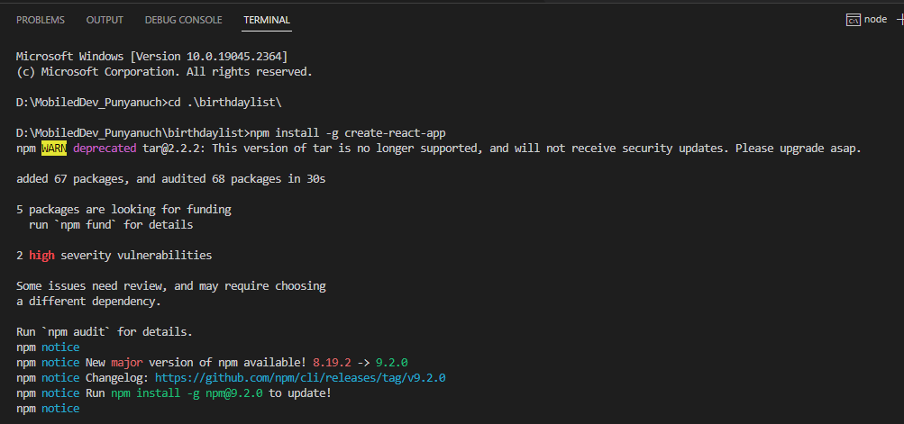

Import ไฟล์ list เข้ามาและใส่ class

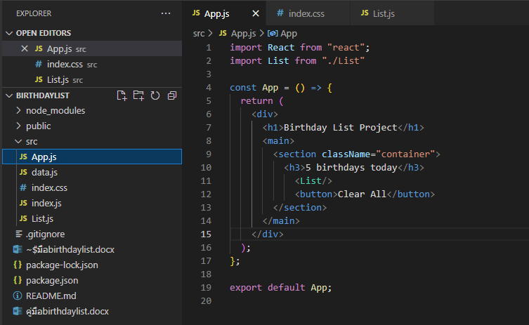

ใส่ class ที่ไฟล์ list ให้นำไฟล์ data มาโชว์รูปโปรไฟล์

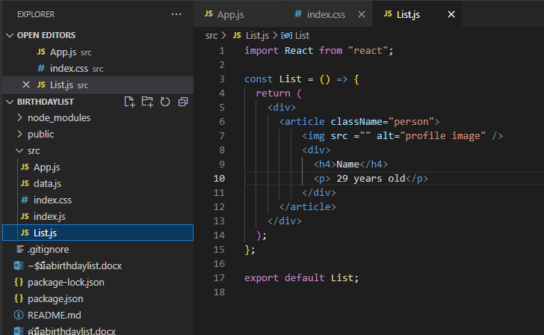

State เป็นการส่งดาต้าไปใช่ที่คอมโพแนนอื่น

เมื่อตั้งใช้ component ใช้{userState}

ใส่ค่า เป็น prople , และ setpeople

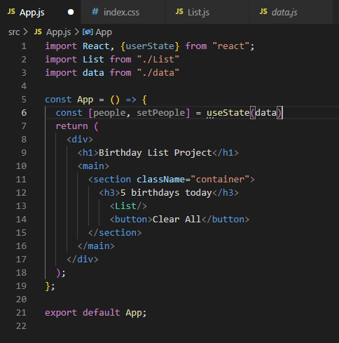

Object ที่เก็บค่า const ไม่สามารถเปลี่ยนแปลงได้ แต่สามารถเพิ่มฟังก์ชันได้

ตั้งค่าความยาวของ people ที่อยู่ใน object มาแสดง

เรียกใช้ <List people={people}/>

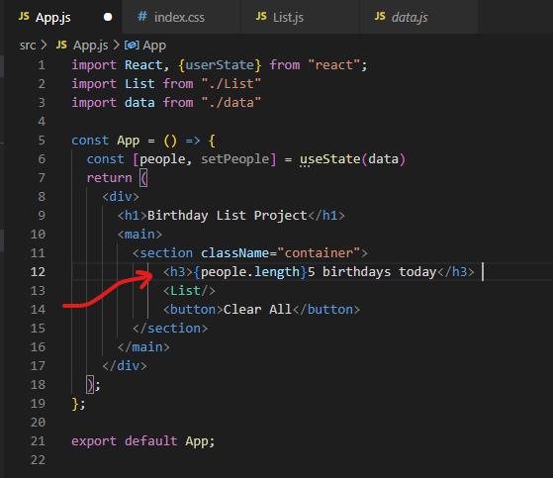

วนลูปค่าใน data

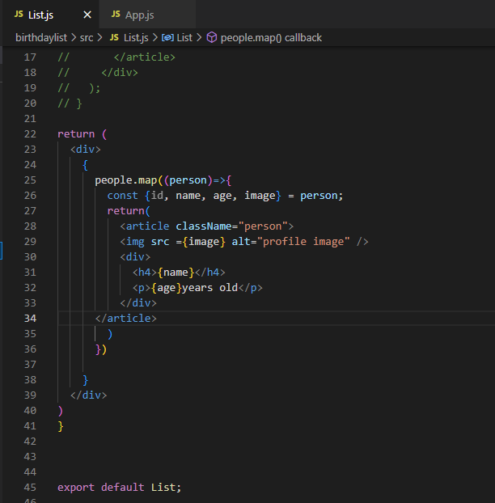

ตั้งค่าปุ่มให้ clear all

